Pilze als Quelle für Mineralien
(GMH/BDC) Die Regale der Drogeriemärkte sind voll davon: Mineralien und Spurenelemente, solo oder kombiniert, mit und ohne Vitamine. Nahrungsergänzungsmittel haben Konjunktur. Tabletten, Dragees, Brausepulver versprechen Vitalität und Wohlbefinden. So ganz falsch ist das ja auch nicht. Mineralien kann der Körper selbst nicht herstellen. Er muss sie zugeführt bekommen. Aber mit bewusster Ernährung klappt das meist viel besser und leckerer ist das obendrein. Pilze beispielsweise sind eine hervorragende Quelle für Mineralstoffe. Sie liefern Kalium, Natrium, Calcium, Phosphor und Magnesium, sowie Kupfer, Selen, Eisen und Zink.
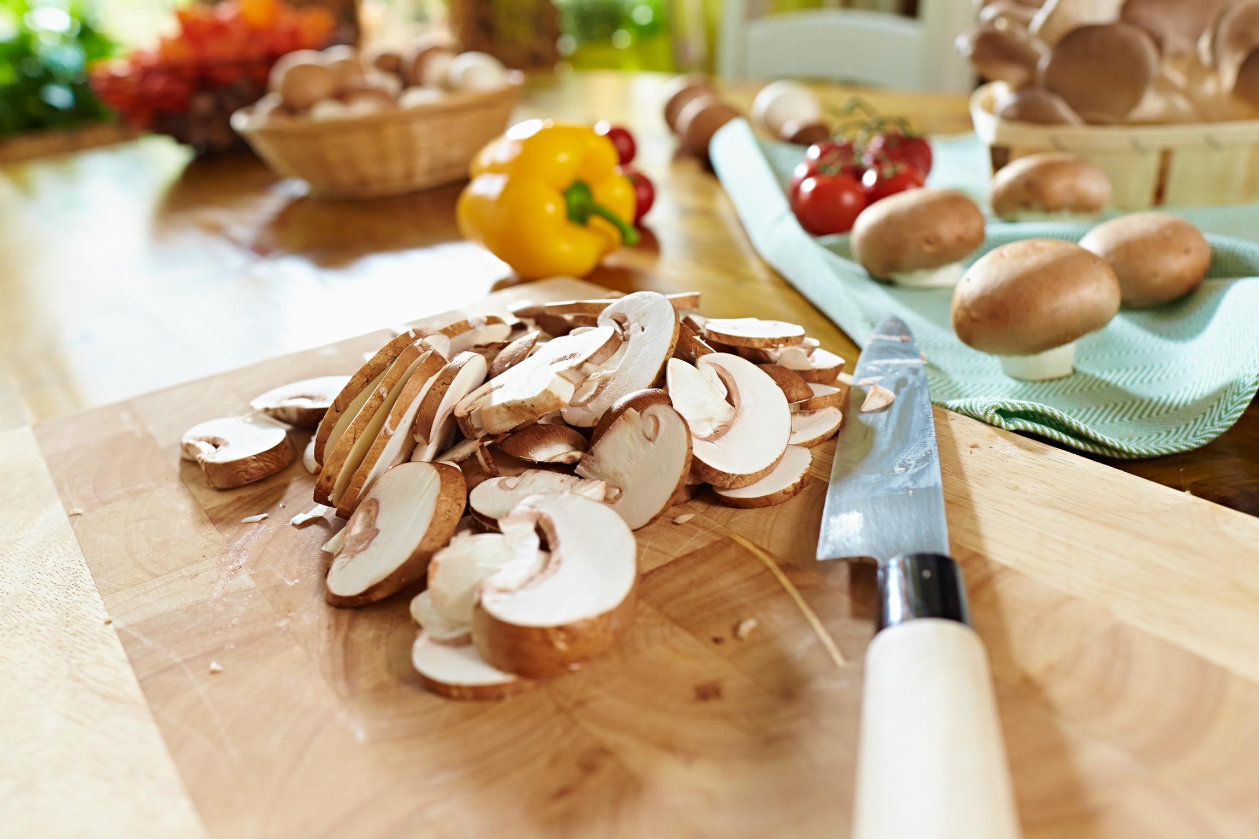
Bildnachweis: GMH/BDC

Bildunterschrift: Lecker essen und dem Körper Gutes tun - wer das möchte, sollte auf Pilze mit ihren vielen Mineralstoffen setzen.

Bilddaten in höherer Auflösung unter:
http://www.gruenes-medienhaus.de/download/2017/01/GMH_2017_02_01.jpg

Das Spurenelement Selen zum Beispiel spielt eine entscheidende Rolle im körpereigenen Glutathiongeschehen. Dieses Glutathion besitzt ein hohes antioxidatives Potential, das heißt es hilft, freie Radikale im Körper unschädlich zu machen. Als freie Radikale bezeichnet man Atome, denen etwa durch Oxidation oder UV-Strahlung Ionen fehlen. Um wieder komplett zu werden, entreißen sie den anderen Atomen in den Körperzellen Ionen, was im schlimmsten Fall zu Gen-Schädigungen führen kann. Sie werden daher für Erkrankungen wie Krebs und Alzheimer verantwortlich gemacht. Dank seiner chemischen Struktur kann Glutathion freie Radikale abfangen und neutralisieren. Danach muss es aber selbst wieder aktiviert werden, was mit Hilfe des Selens geschieht. Die gute Versorgung des Körpers mit Selen ist daher immens wichtig. Erwachsene sollten täglich 30 bis 70 µg Selen zu sich nehmen. Mit Pilze gelingt das sehr gut. Nur 100 g Champignons oder Austernpilze enthalten rund 10 µg Selen.Bei Shiitake sind es „nur“ 6 µg. Dafür ist er Spitze beim Zink. Auch Zink ist ein Spurenelement, das für die Vielzahl der Enzyme und Hormone, für das Immunsystem, die gesunde Haut und vieles andere unentbehrlich ist. 10 mg brauchen Männer täglich, Frauen 7 mg. Gut 1 mg davon steckt bereits in 100 g Shiitake-Pilzen. Aber auch Austernpilz und Champignon können sich mit 0,8 mg bzw. 0,6 mg pro 100 g Pilze sehen lassen.
Knochen und Zähne verlangen eine gute Phosphor-Versorgung. Neben Fleisch, Fisch und Milchprodukten sind Pilze eine wichtige Quelle dafür. Besonders Menschen, die vegetarisch oder gar vegan leben, sollten zu Pilzen greifen, um sich gut mit Phosphor zu versorgen. Für Erwachsene gilt ein Richtwert von 700 mg Phosphor pro Tag. 100 bis 140 mg liefern 100 g Austern- und Shiitakepilze.
Hohe Werte verzeichnen Pilze beim Kalium. Das ist für den normalen Alltag wichtig zu wissen, vor allem aber wenn durch drastisches Fasten, eine Magen-/Darm-Infektion mit mehrfachem Erbrechen oder Durchfall, die häufige Nutzung von Abführmitteln oder die Einnahme von entwässernden Medikamenten der Kalium-Haushalt entgleist ist. Dann fühlt man sich müde, schwindelig, schlapp. Kopfschmerzen stellen sich ein. Muskelkrämpfe lassen einen kaum zur Ruhe kommen, das Herz stolpert. 2 g von dem Mineral braucht der Körper täglich, nur dann bleibt das Herz im Takt, funktioniert die Reizweiterleitung von den Nerven zu den Muskelzellen. Zum Glück gibt es genügend kaliumreiche Lebensmittel, die die Defizite rasch ausgleichen und das Wohlgefühl des Körpers wieder herstellen. Vollkornprodukte, Avocados, Kartoffeln und nicht zuletzt die Pilze zählen zu den sehr kaliumreichen Lebensmitteln. Mit 100 g Champignons lässt sich bereits 10 % des Tagesbedarfs decken. Ein köstliches Pilzragout mit Vollkornnudeln oder mit ein paar Pellkartöffelchen dazu und die Kalium-Reserven sind schon wieder ein ganzes Stück weit aufgefüllt.

Viele weitere interessante Informationen und Rezepte zu Speisepilzen finden Sie auf der Website www.gesunde-pilze.de.

